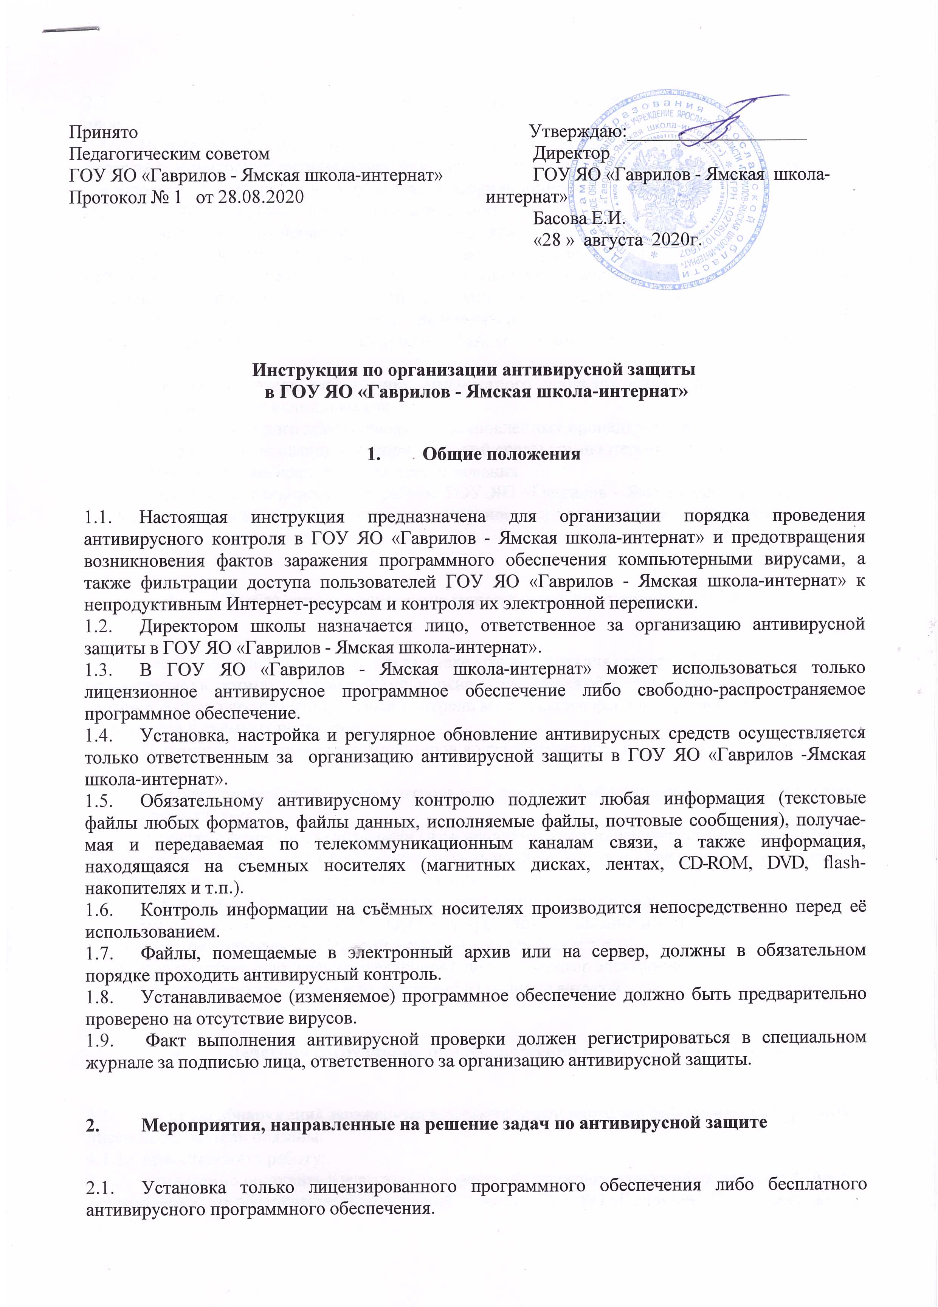

Принято Педагогическим советом  ГОУ ЯО «Гаврилов - Ямская школа-интернат»  Протокол № 1 от 28.08.2020 | Утверждаю:___________________  Директор  ГОУ ЯО «Гаврилов - Ямская школа-интернат»  Басова Е.И.  «28 » августа 2020г.

Инструкция по организации антивирусной защиты
в ГОУ ЯО «Гаврилов - Ямская школа-интернат»

- Общие положения

  - Настоящая инструкция предназначена для организации порядка проведения антивирусного контроля в ГОУ ЯО «Гаврилов - Ямская школа-интернат» и предотвращения возникновения фактов заражения программного обеспечения компьютерными вирусами, а также фильтрации доступа пользователей ГОУ ЯО «Гаврилов - Ямская школа-интернат» к непродуктивным Интернет-ресурсам и контроля их электронной переписки.
  - Директором школы назначается лицо, ответственное за организацию антивирусной защиты в ГОУ ЯО «Гаврилов - Ямская школа-интернат».
  - В ГОУ ЯО «Гаврилов - Ямская школа-интернат» может использоваться только лицензионное антивирусное программное обеспечение либо свободно-распространяемое программное обеспечение.
  - Установка, настройка и регулярное обновление антивирусных средств осуществляется только ответственным за организацию антивирусной защиты в ГОУ ЯО «Гаврилов -Ямская школа-интернат».
  - Обязательному антивирусному контролю подлежит любая информация (текстовые файлы любых форматов, файлы данных, исполняемые файлы, почтовые сообщения), получаемая и передаваемая по телекоммуникационным каналам связи, а также информация, находящаяся на съемных носителях (магнитных дисках, лентах, CD-ROM, DVD, flash-накопителях и т.п.).
  - Контроль информации на съёмных носителях производится непосредственно перед её использованием.
  - Файлы, помещаемые в электронный архив или на сервер, должны в обязательном порядке проходить антивирусный контроль.
  - Устанавливаемое (изменяемое) программное обеспечение должно быть предварительно проверено на отсутствие вирусов.
  - Факт выполнения антивирусной проверки должен регистрироваться в специальном журнале за подписью лица, ответственного за организацию антивирусной защиты.

- Мероприятия, направленные на решение задач по антивирусной защите

  - Установка только лицензированного программного обеспечения либо бесплатного антивирусного программного обеспечения.
  - Регулярное обновление и профилактические проверки (обновление ежедневное; профилактические проверки).
  - Непрерывный контроль над всеми возможными путями проникновения вредоносных программ, мониторинг антивирусной безопасности и обнаружение деструктивной активности вредоносных программ на всех объектах информационно-коммуникационной системы (далее ИКС) ГОУ ЯО «Гаврилов - Ямская школа-интернат».
  - Проведение профилактических мероприятий по предотвращению и ограничению вирусных эпидемий, включающих загрузку и развертывание специальных правил нейтрализации (отражению, изоляции и ликвидации) вредоносных программ на основе рекомендаций по контролю атак, подготавливаемых разработчиком средств защиты от вредоносных программ и другими специализированными экспертными антивирусными службами до того, как будут выпущены файлы исправлений, признаков и антивирусных сигнатур.
  - Внешние носители информации неизвестного происхождения следует проверять на наличие вирусов до их использования.
  - Необходимо строго придерживаться установленных процедур по уведомлению о случаях поражения автоматизированной информационной среды компьютерными вирусами и принятию мер по ликвидации последствий от их проникновения.
  - Обеспечение бесперебойной работы ГОУ ЯО «Гаврилов - Ямская школа-интернат» для случаев вирусного заражения, в том числе резервного копирования всех необходимых данных и программ и их восстановления.

- Требования к проведению мероприятий по антивирусной защите

  - Ежедневно в начале работы при загрузке компьютера (для серверов ЛВС – при перезагрузке) в автоматическом режиме должно выполняться обновление антивирусных баз и серверов и проводиться антивирусный контроль всех дисков и файлов персонального компьютера и съёмных носителей.
  - Периодические проверки компьютеров должны проводиться не реже одного раза в неделю.
  - Внеочередной антивирусный контроль всех дисков и файлов персонального компьютера должен выполняться:
    - непосредственно после установки (изменения) программного обеспечения компьютера (локальной вычислительной сети) должна быть выполнена антивирусная проверка на серверах и персональных компьютерах ГОУ ЯО «Гаврилов - Ямская школа-интернат»;
    - при возникновении подозрения на наличие компьютерного вируса (нетипичная работа программ, появление графических и звуковых эффектов, искажений данных, пропадание файлов, частое появление сообщений о системных ошибках и т.п.);
    - при отправке и получении электронной почты оператор электронной почты обязан проверить электронные письма и их вложения на наличие вирусов.

- Действия сотрудников при обнаружении компьютерного вируса

  - В случае обнаружения зараженных компьютерными вирусами файлов или электронных писем пользователи обязаны:
    - приостановить работу;
    - немедленно поставить в известность о факте обнаружения зараженных вирусом файлов ответственного за обеспечение антивирусной защиты в ГОУ ЯО «Гаврилов - Ямская школа-интернат»;
    - совместно с владельцем зараженных вирусом файлов провести анализ необходимости дальнейшего их использования;
    - провести лечение или уничтожение зараженных файлов.
  - При возникновении подозрения на наличие компьютерного вируса ответственный за организацию антивирусной защиты должен провести внеочередной антивирусный контроль.

- Ответственность
  - Ответственность за организацию антивирусной защиты и выполнение положений данной инструкции возлагается на лицо, назначенное директором ГОУ ЯО «Гаврилов - Ямская школа-интернат».
  - Ответственность за проведение мероприятий антивирусного контроля в ГОУ ЯО «Гаврилов - Ямская школа-интернат» возлагается на ответственного за организацию антивирусной защиты.
  - Ответственность за соблюдение требований настоящей Инструкции при работе на персональных рабочих станциях возлагается на пользователей данных станций или педагога, отвечающего за работу компьютерного класса.
  - Периодический контроль за состоянием антивирусной защиты в ГОУ ЯО «Гаврилов -Ямская школа-интернат»осуществляется директором школы (не реже 1 раз в квартал).

